Presseinformation  Januar 2026 |  | Ansprechpartner für die Redaktion:  Schüco International KG  Sandra Greiser  Karolinenstr. 1 – 15  33609 Bielefeld  Tel.: +49 (0)5217831174  Mail: PR@schueco.com  www.schueco.de/presse  www.schueco.com/press

Vertrieb von Aluminium- und Stahlsystemen

Schüco und Jansen verlängern und erweitern ihre langjährige Partnerschaft

Bielefeld/Oberriet. Die Schüco International KG und die Jansen AG verlängern ihre langjährige Partnerschaft. Beide Unternehmen bekräftigen damit den Erfolg ihrer Zusammenarbeit und bauen ihre strategische Kooperation weiter aus.

Die Schüco International KG mit Sitz in Bielefeld bietet seit 75 Jahren Systemlösungen aus Aluminium, Stahl und Kunststoff. Das Unternehmen steht für höchste Qualität, ganzheitliche Nachhaltigkeit sowie umfassende Lösungen und Services für den ganzen Lebenszyklus von Gebäuden.
Die in Oberriet ansässige Jansen AG ist ein traditionsreiches Schweizer Unternehmen mit über 100-jähriger Geschichte. Jansen entwickelt und fertigt Stahlprofilsysteme für Fenster, Türen, Brandschutz- und Fassadenkonstruktionen.

Im Rahmen der Messe Swissbau gaben die beiden Unternehmen am 22. Januar 2026 die Verlängerung ihrer Partnerschaftsverträge bekannt. Im Segment Aluminium beinhaltet die Partnerschaft für Jansen das exklusive Vertriebsrecht von Schüco Aluminium Systemen in der Schweiz und Liechtenstein. Gleichzeitig wird Schüco weiterhin die exklusiven Vertriebsrechte für Jansen Stahlsysteme in Deutschland, Luxemburg, UK, Irland, Skandinavien, Finnland, Baltikum und Griechenland behalten. Mit der Verlängerung dieser Verträge wird der Erfolg der Partnerschaft von beiden Unternehmen unterstrichen. Die Vertriebspartnerschaft im Segment Aluminium besteht bereits seit 1978, die für Stahl seit dem Jahr 2000.
Neu hinzu kommt eine weitere Vertriebskooperation im Bereich Stahl: Ab dem 1. Januar 2026 vertreibt Schüco International S.C.S., also die Ländergesellschaft Schüco Frankreich, den überwiegenden Teil der Stahlsysteme der ehemaligen RP Technik GmbH in Frankreich und den französischen Überseegebieten. Das RP-Technik-Sortiment bietet ein eigenes Stahlsystem für Fenster, Türen, Brandschutz- und Fassadenkonstruktionen. Die Schüco International KG besitzt die Lizenz zum Vertrieb dieses Sortiments bereits seit 2024 für die gleichen Märkte wie für die Jansen Systeme.
Dank der erneuten Bestätigung und dem Ausbau der Partnerschaft mit Jansen kann Schüco seinen Kunden in den jeweiligen Märkten weiterhin nachhaltige Aluminium- und Stahl-Lösungen für den gesamten Lebenszyklus von Gebäuden bieten.
„In diesem Jahr feiert Schüco 75-jähriges Jubiläum. Wichtig für unseren nachhaltigen Erfolg sind seit jeher die Partnerschaften mit Unternehmen, die unsere hohen Ansprüche an Qualität, Service und Innovationskraft teilen. Mit Jansen, ein Familienunternehmen wie Schüco, verbinden uns diese gemeinsamen Werte seit über 45 Jahren. Ich freue mich sehr, dass wir unsere vertrauensvolle Partnerschaft auch in Zukunft fortführen und weiter ausbauen.“ so Andreas Engelhardt, persönlich haftender Gesellschafter der Schüco International KG.
„Gerade in Zeiten mit großen Veränderungen und Unsicherheiten sind stabile Partnerschaften wichtig. Schüco und Jansen leben dies bereits seit fast 50 Jahren. Unsere Partnerschaft ist getragen von gemeinsamen Zielsetzungen und Werten, stets mit unseren gemeinsamen Kunden im Fokus. Ich freue mich daher sehr, dass wir diese Partnerschaft erneut verlängern und weiterentwickeln können." so Christoph Jansen, Geschäftsleitung und Verwaltungsrat der Jansen AG.

Schüco – Systemlösungen für Fenster, Türen und Fassaden
Die Schüco Gruppe mit Hauptsitz in Bielefeld entwickelt und vertreibt Systemlösungen für die Gebäudehülle aus den Materialien Aluminium, Stahl und Kunststoff. Das Produktportfolio umfasst Fenster-, Tür-, Fassaden-, Lüftungs-, Sicherheits- und Sonnenschutzsysteme sowie intelligente und vernetzbare Lösungen für den Wohn- und Objektbau. Darüber hinaus bietet Schüco Beratung und digitale Lösungen für alle Phasen eines Bauprojektes – von der initialen Idee über die Planung, Fertigung und Montage bis hin zum After Sales Service mit Wartung und Instandhaltung. Ergänzt wird das Portfolio durch Maschinen zur Fertigung und einen kundennahen Service. Als eines der führenden Unternehmen der Bauindustrie hat sich Schüco dem Ziel verschrieben, Vorreiter für ganzheitliche Nachhaltigkeit zu sein und mit seinen Produkten und Services einen aktiven Beitrag zur Verwirklichung von Klimaneutralität und Kreislaufwirtschaft im Bauwesen zu leisten. 1951 gegründet, ist Schüco heute in mehr als 80 Ländern aktiv und hat mit 6.850 Mitarbeitenden in 2024 einen Jahresumsatz von 2,05 Milliarden Euro erwirtschaftet.

www.schueco.de

Die Bildfeindaten stehen im Schüco Newsroom unter
www.schueco.de/presse zum Download bereit.

Fotograf: Sara Barth
Nutzungsrecht: Schüco International KG

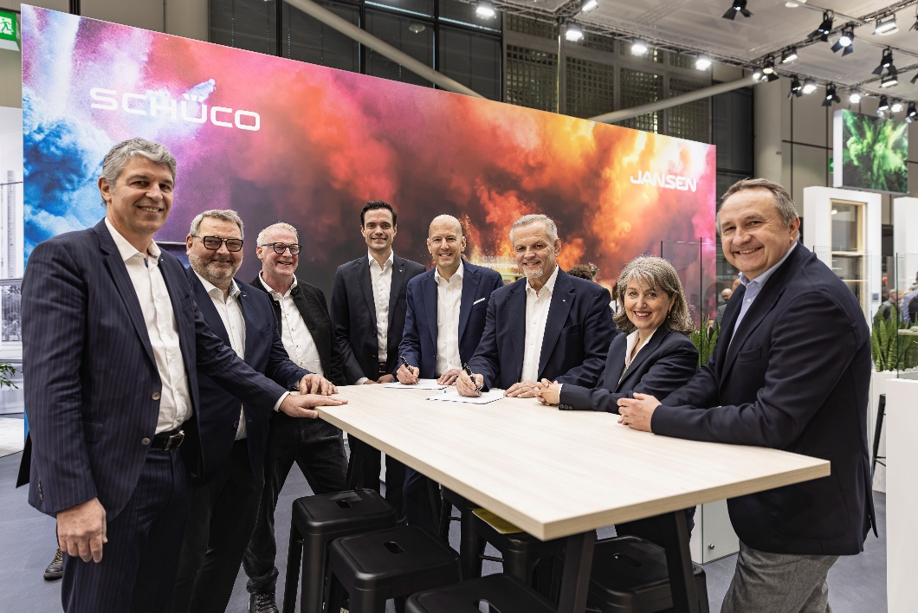

Bildunterschrift
Vertragsverlängerung der Partnerschaft von Schüco und Jansen (vlnr.): Jacques Lladós, CEO Schüco International S.C.S., Andreas Graf, Leiter Stahldivision Schüco International KG, Elmar Gollers, Director of Business, Jansen AG, Hendrik Pahlsmeyer, Chief Commercial Officer Metal Business Central Europe Schüco International KG, Christoph Jansen, Geschäftsleitung und Verwaltungsrat der Jansen AG, Andreas Engelhardt, persönlich haftender Gesellschafter Schüco International KG, Christel Marchiando, Head of Key Partner Management Europa, Jansen AG und Guido Wortmeier, Director of Sales, Jansen AG.

